2021-1

Compiler Homework2 Report



|  |  |
| --- | --- |
| Subject : | Compiler(01) |
| Prof : | 최병주 |
| Major : | Computer Science Engineering |
| Team No : | 2 |
| Member : | 1871040 이유정  1871026 신인류  1876136 박가현 |
| Date : | 2021.05.25 |

Contents

1. No error Testdata 2

2. Error Testdata 5

3. Contribution degree 7

4. Special Rule 7

# No error Testdata

1. noerror_5.mc

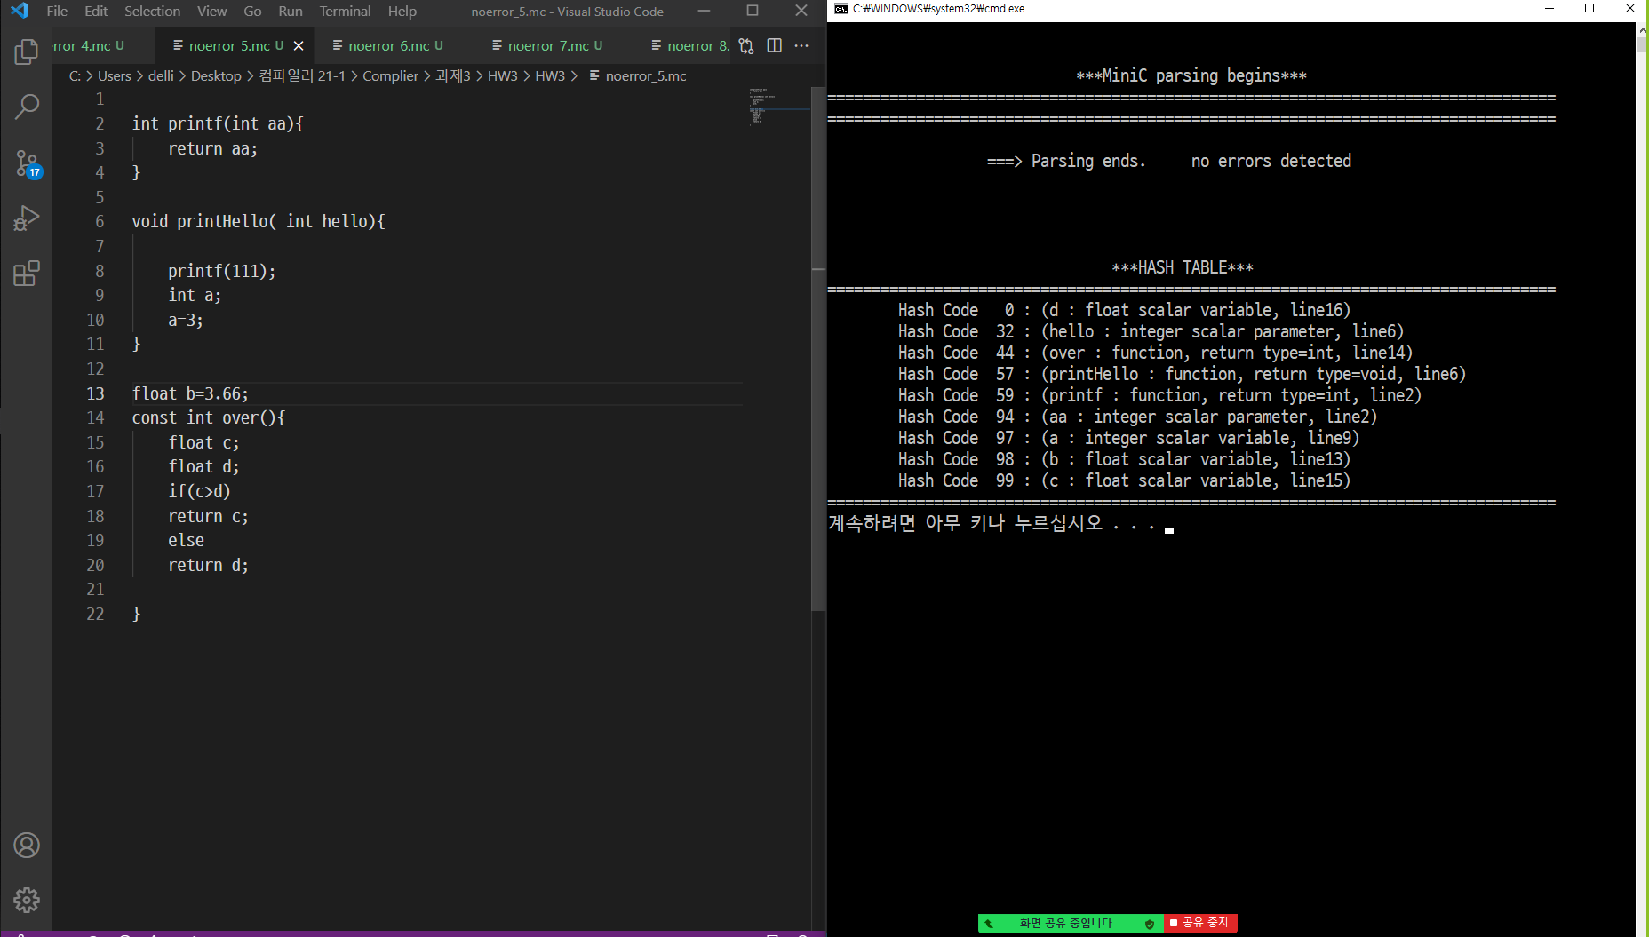

1. noerror_6.mc

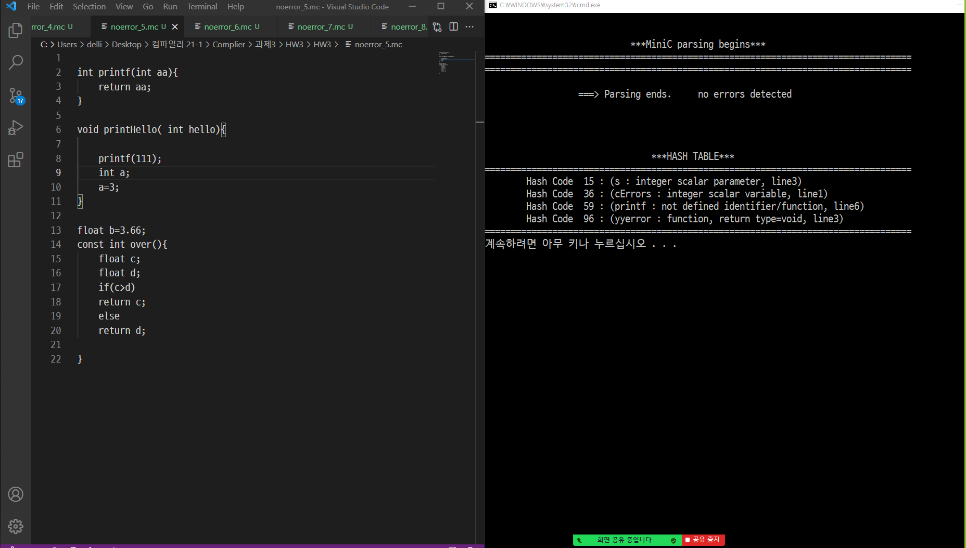

1. noerror_7.mc

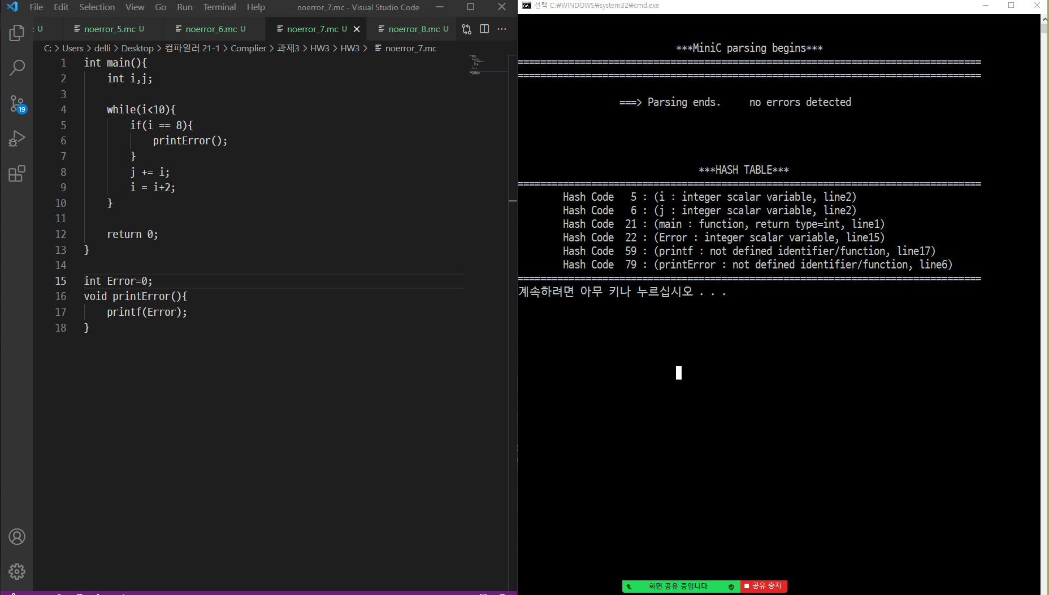

1. noerror_8.mc

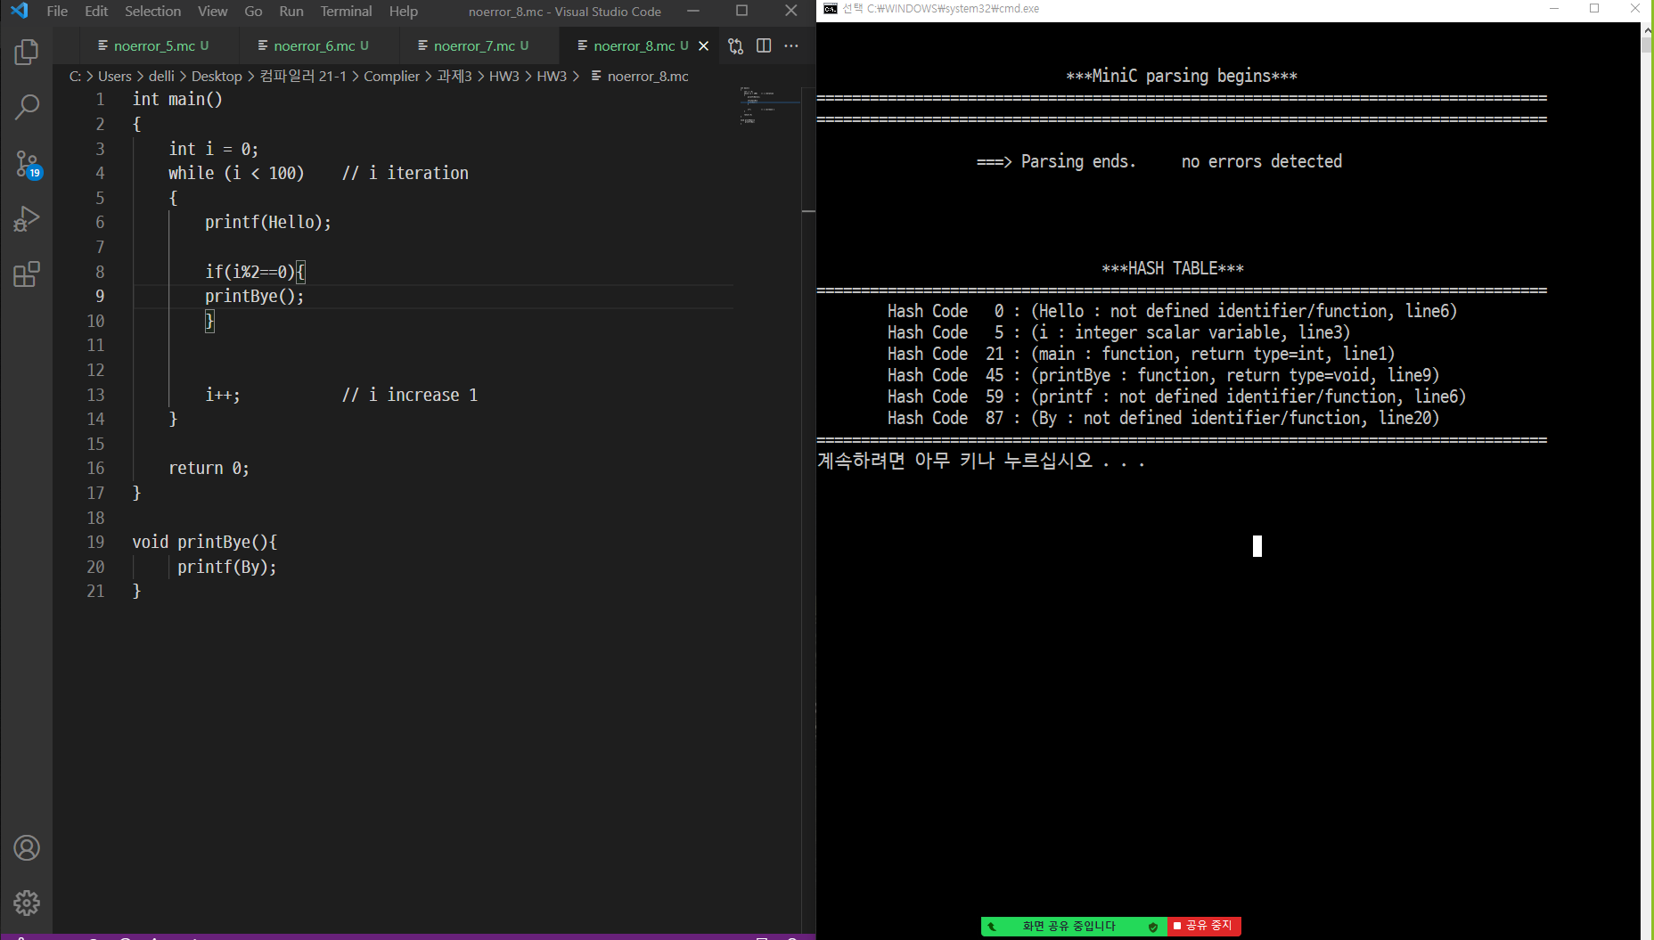

# Error Testdata

1) error_1.mc

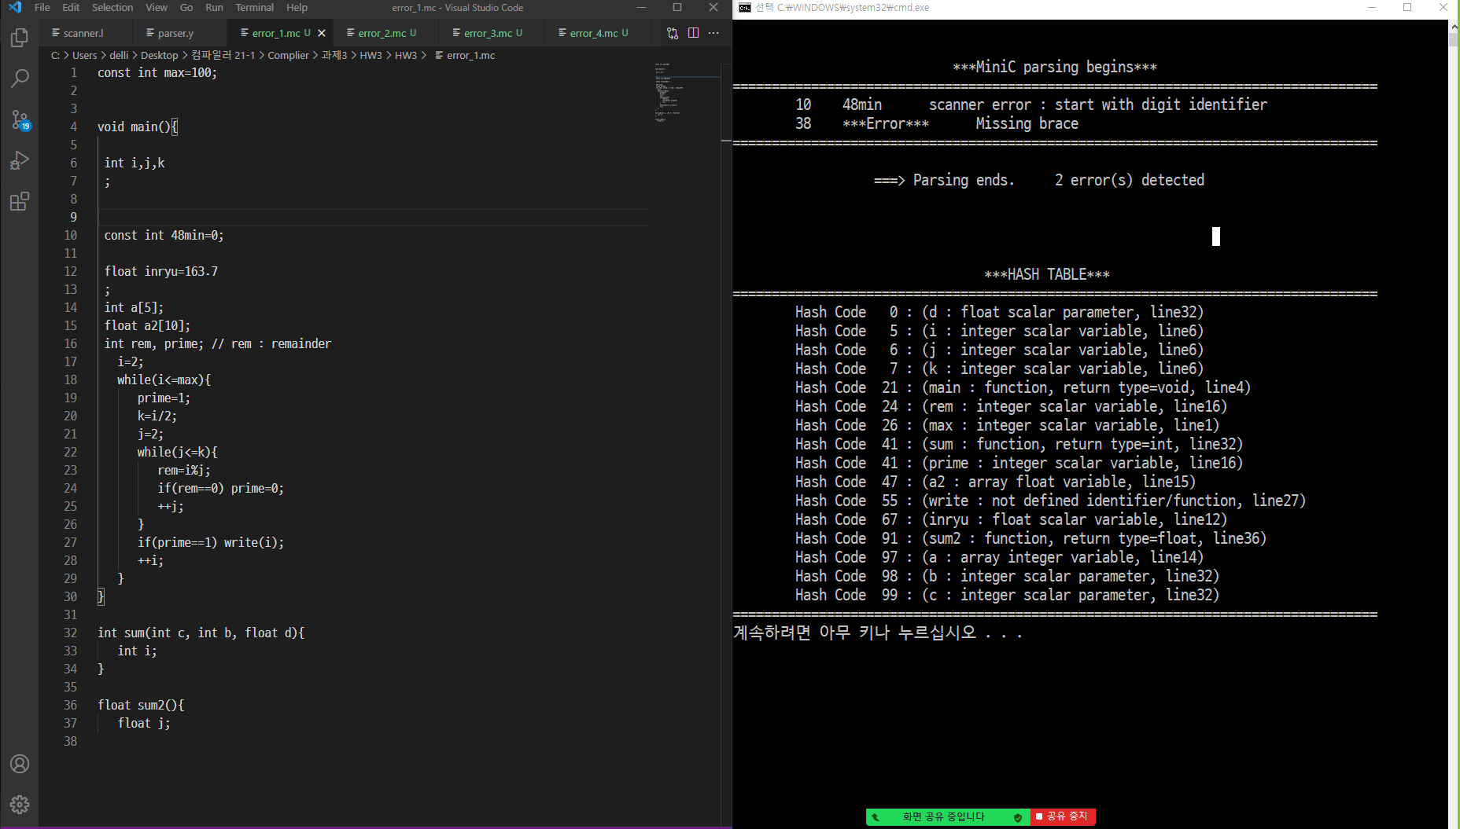

2)error_2.mc

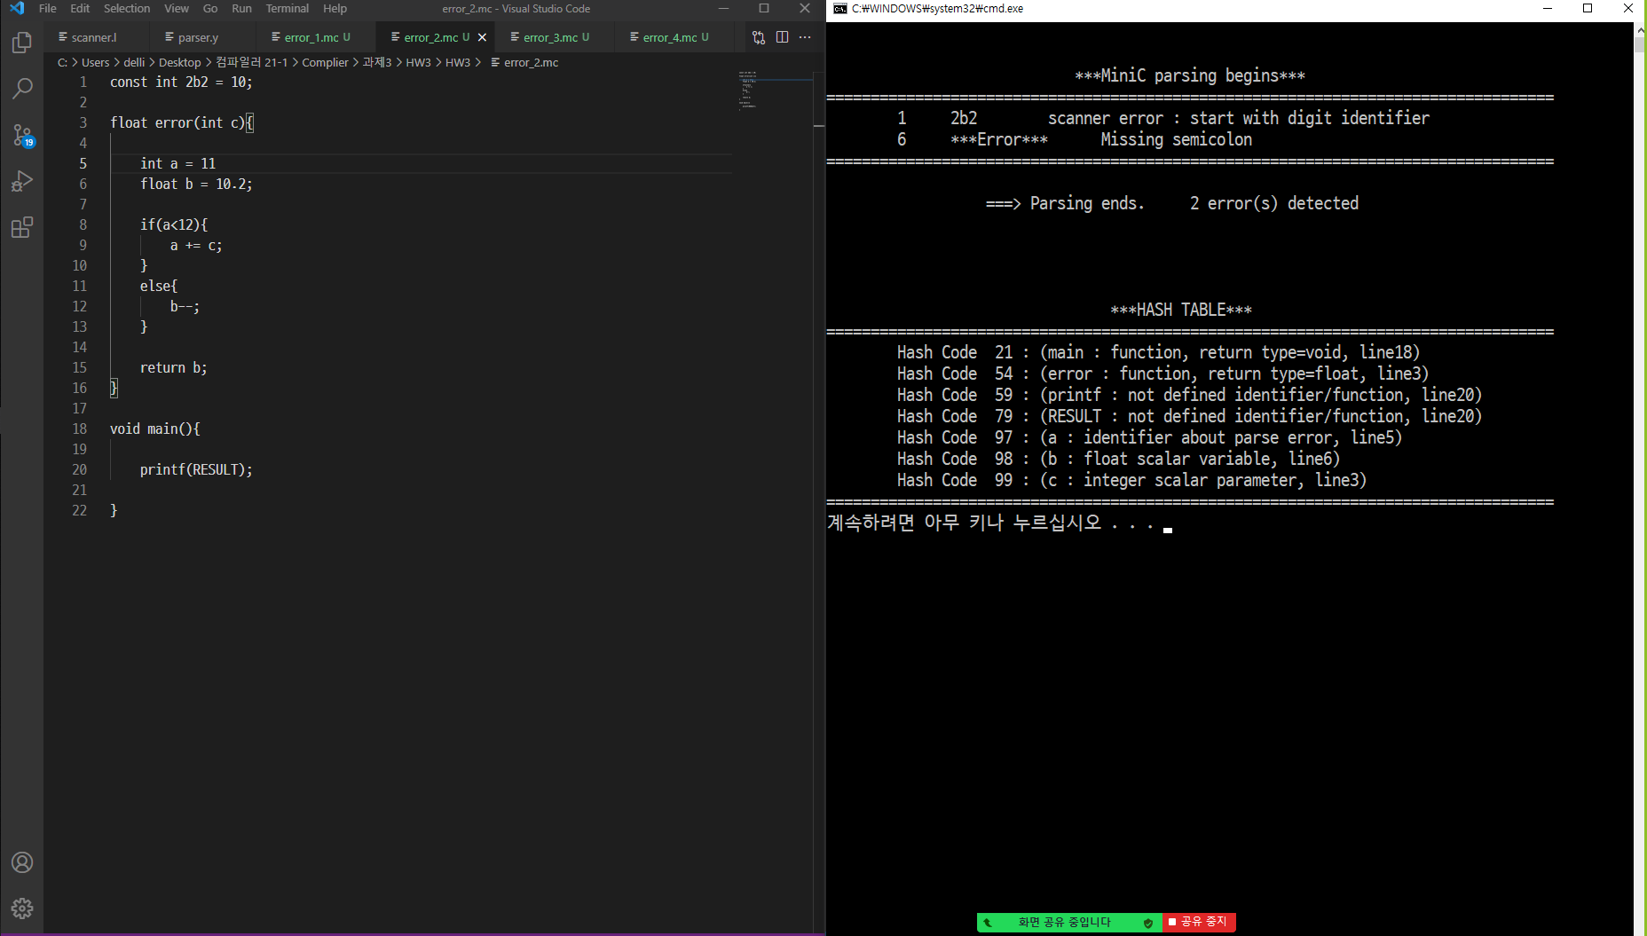

3) error_3.mc

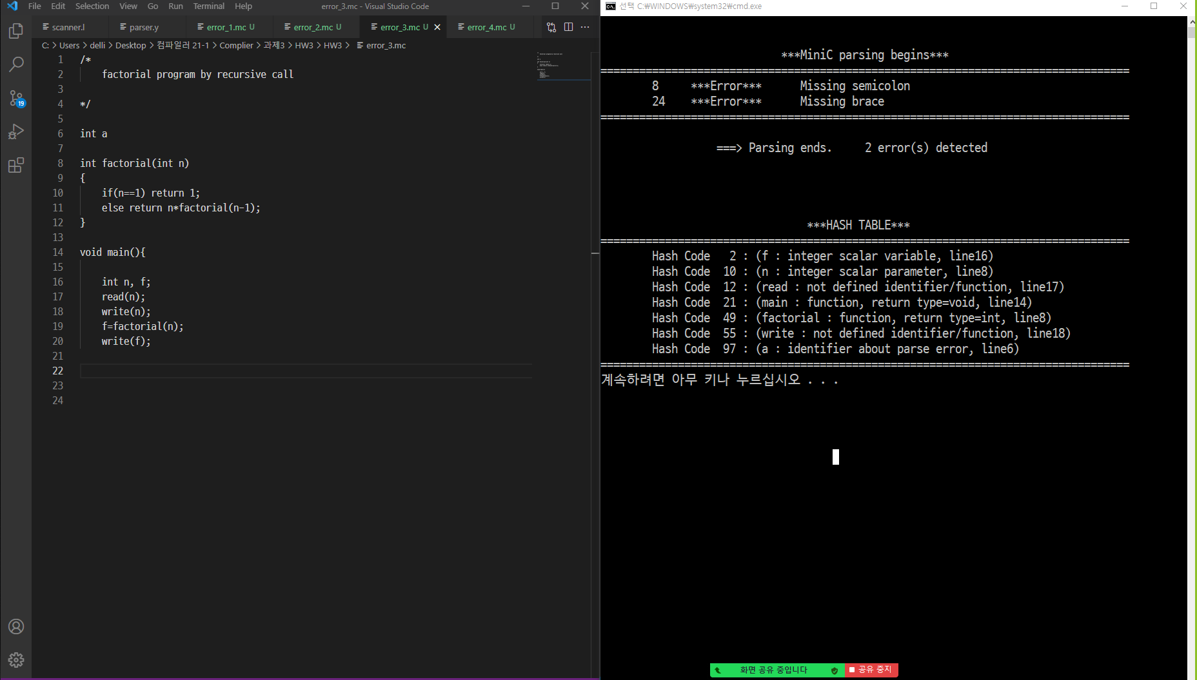

4) error_4.mc

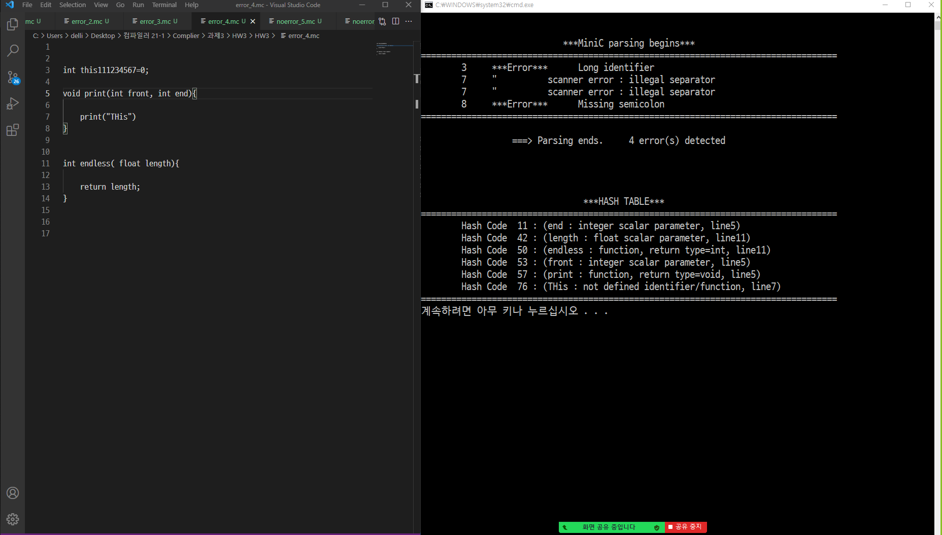

# Contribution degree

|  |  |
| --- | --- |
| Name | Contribution degree |
| 1871040 이유정 | 1/3 |
| 1871026 신인류 | 1/3 |
| 1876136 박가현 | 1/3 |

모두 성실하고 동일하게 과제에 참여함

# Special Rule

* **scanner.l**에서 에러에 해당하는 토큰인 경우는 **reporterror.c**의 **reporterror(enum tnumber tn)** 함수를 호출하여 인자로 토큰 타입을 넘기고, 에러를 출력한다.
* Line count는 1 부터 시작한다.